TwinCAT 3基于ADS与PowerShell互相调用
作者：孙烨
职务：华东区 技术工程师
公司：BECKHOFF中国
邮箱：ye.sun@beckhoff.com.cn
日期：2023-10-17
摘 要：
通过Windows平台PowerShell和TwinCAT 3进行ADS通讯。同样可以通过TwinCAT 3的接口，使用NT_StartProcess调用PowerShellping PING谷歌DNS 8.8.8.8。
附 件：
序 号 | 文件名 | 备注
1 | TcXaeMgmt | TcXaeMgmt插件包

历史版本：

免责声明：
我们已对本文档描述的内容做测试。但是差错在所难免，无法保证绝对正确并完全满足您的使用需求。本文档的内容可能随时更新，如有改动，恕不事先通知，也欢迎您提出改进建议。

参考信息：
1、TwinCAT_3_ADS_Powershell_Module_EN

目 录

1. 软硬件版本 3
1.1. 倍福Beckhoff 3
1.1.1. 控制器硬件 3
1.1.2. 控制软件 3
1.2. TcXaeMgmt包及其应用场景 3
2. PowerShell安装TcXaeMgmt插件包 3
3. TcXaeMgmt介绍 4
3.1. TcXaeMgmt之ADS指令使用 4
3.2. TcXaeMgmt之实战操作 5
3.2.1. 获取TwinCAT 3 路由状态指令：Get-AdsState 10.199.246.131.1.1 5
3.2.2. 获取TwinCAT版本指令：Get-TcVersion 10.199.246.131.1.1 6
3.2.3. 读取TwinCAT 3 PLC %MW20的值 6
3.2.4. 写入TwinCAT 3 PLC %MW20的值 7
4. TwinCAT 3 通过NT_StartProcess指令调用PowerShell 8

软硬件版本

倍福Beckhoff

控制器硬件
TwinCAT控制制器，PC或者EPC，包括：
嵌入式控制器：CX5020-0125（IMG版本：CX1800-0411-0007 v3.92）
工控机：C6xxx、CP2xxx、CP6xxx等

控制软件
笔记本和控制器都是基于TwinCAT 3.1 Build 4024.47版本
TcXaeMgmt是基于3.2.25版本
Win系统PowerShell基于5.1.17134.858版本

TcXaeMgmt包及其应用场景
TcXaeMgmt包由倍福公司开发，并提交给PowerShell社区。TcXaeMgmt包含了一组指令，用来管理TwinCAT设备及其通讯。
其应用场景包括：查看网络中PLC设备状态、大量布署AMS路由,大量部署PLC程序，生成设备报表。
由于PowerShell的强大功能，编写PowerShell脚本指令，可以取代人进行简单而繁复工作。

PowerShell安装TcXaeMgmt插件包
1、以管理员身份打开PoweShell，并执行Set-ExecutionPolicy -ExecutionPolicy RemoteSigned并且回车，如下图:
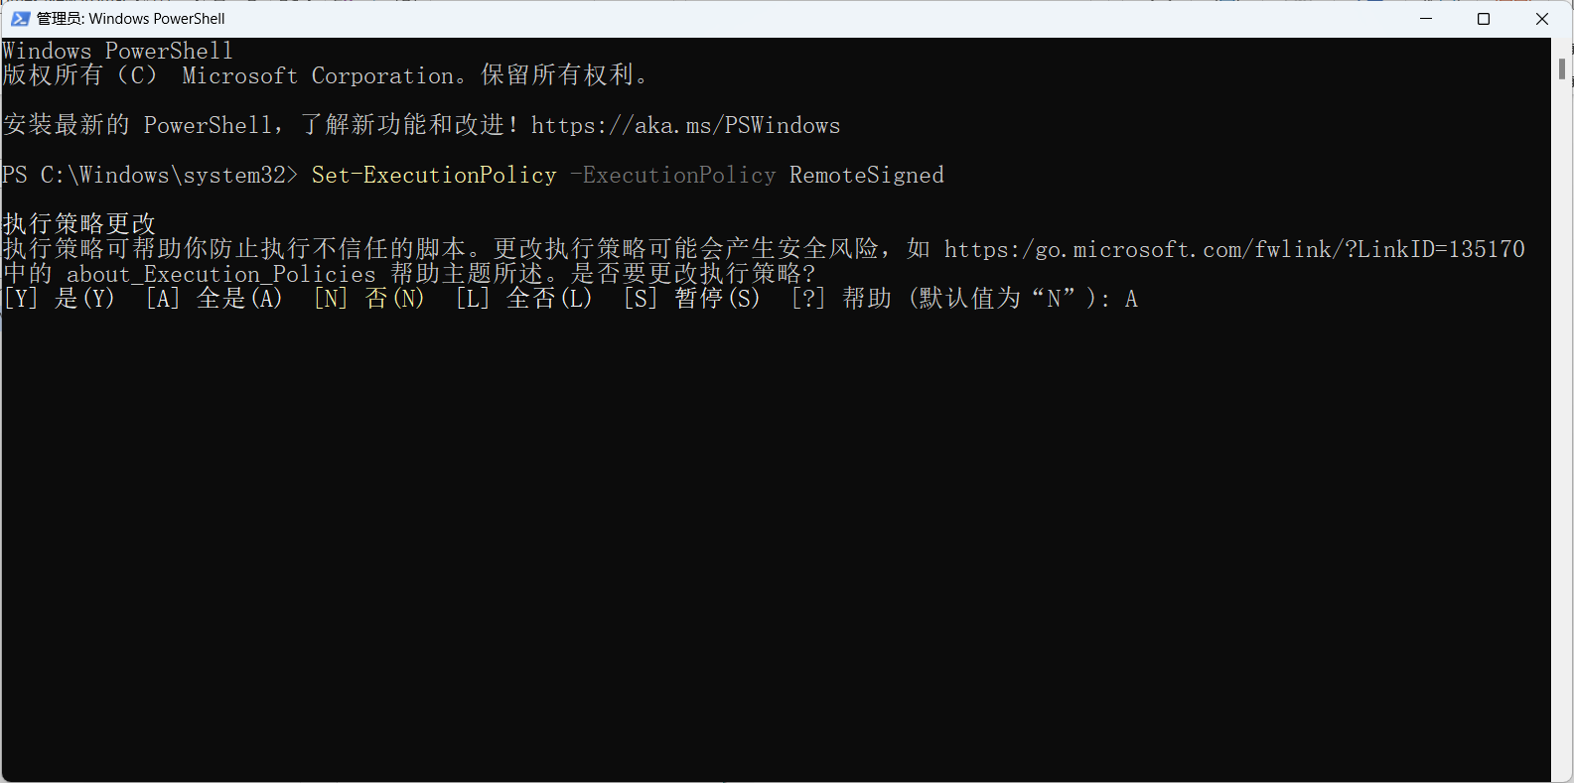
然后键入A，再进行回车。这里主要让PowerShell能安装第三方的库。
2、然后以管理员身份运行CMD命令，安装TcXaeMgmt插件（插件见压缩包，路径因人而异）：
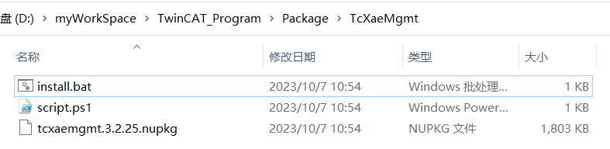
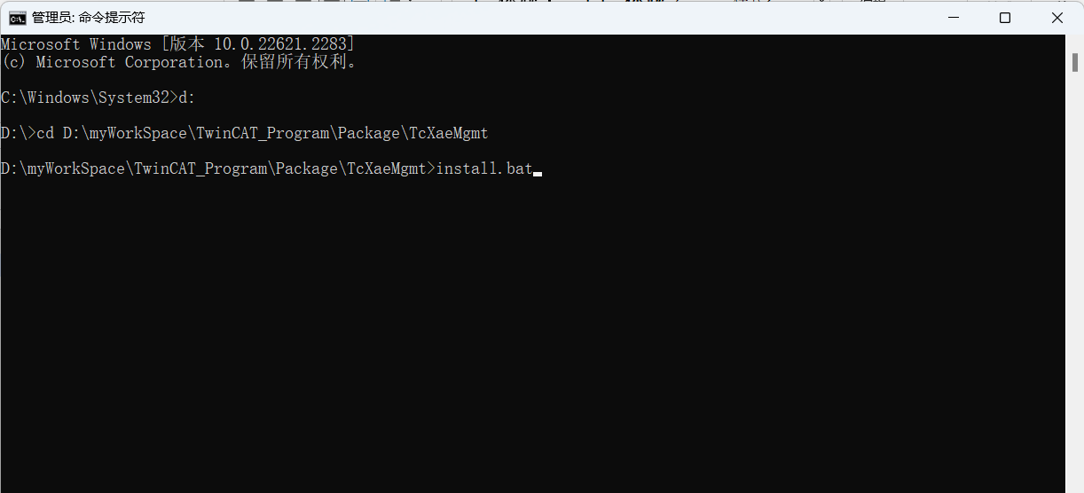
直接完成后，输入y就完成安装：
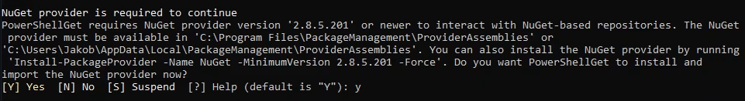
安装完成后，通过PowerShell Get-InstalledModule -Name TcXaeMgmt 读一下安装的版本
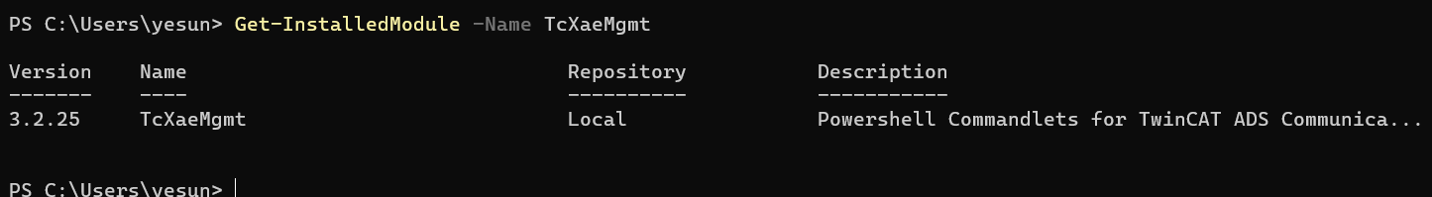
备注：网上获取的版本是6.0.98。因为笔者这边PowerShell版本问题，不能安装最新版本6.0.98的插件包（使用新版的Powershell从网络安装可以用指令：find-module -name TcXaeMgmt寻找，接Install-Module -Name TcXaeMgmt进行安装）
如果上述两种方法皆无法安装，可以使用Powershell安装，样例指令如下（路径因人而异）：
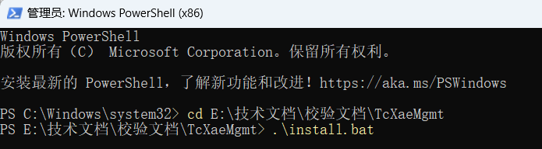

TcXaeMgmt介绍

TcXaeMgmt之ADS指令使用
1、列出TcXaeMgmt包中的指令 Get-Command -Module TcXaeMgmt
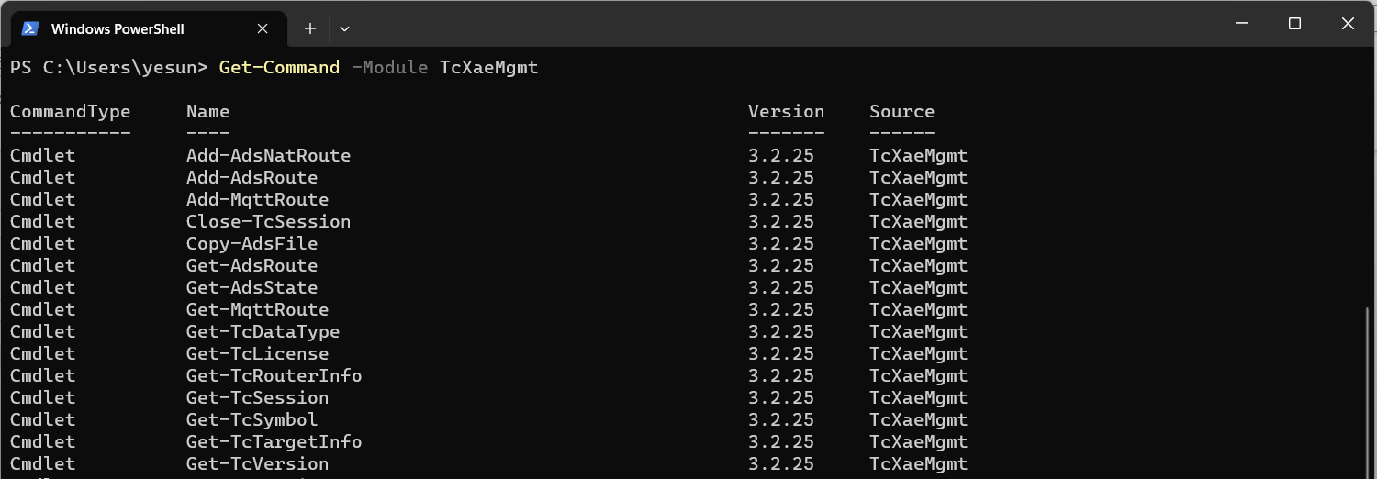
2、获取指令的用法 get-help Get-AdsState -full
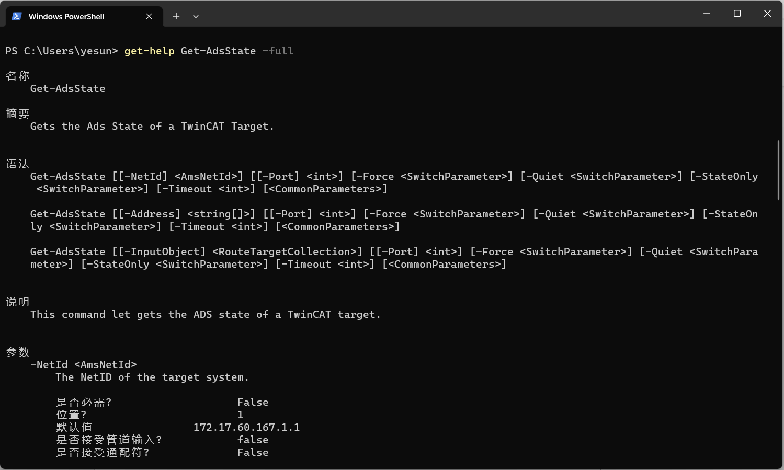

TcXaeMgmt之实战操作

获取TwinCAT 3 路由状态指令：Get-AdsState 10.199.246.131.1.1
如下图：(本地TwinCAT 3 AmsNetId 10.199.246.131.1.1)。
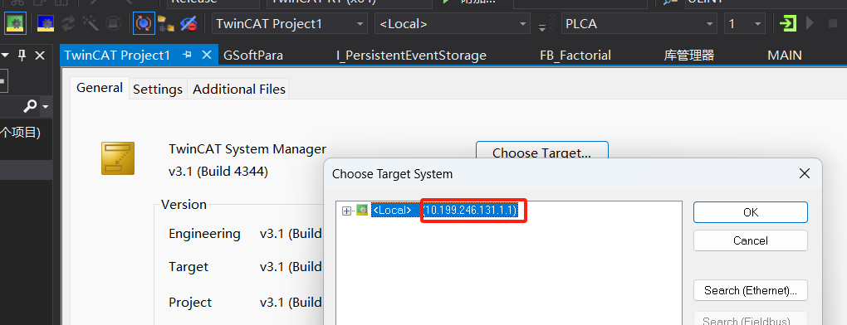
执行后获取设备10.199.246.131.1.1时运行状态

获取TwinCAT版本指令：Get-TcVersion 10.199.246.131.1.1
下图是本地安装的TwinCAT 3的版本v3.1.4024.47。

读取TwinCAT 3 PLC %MW20的值
输入指令：Read-TcValue -IndexGroup 0x4020 -IndexOffset 0x0000 -NetId 10.199.246.131.1.1 -port 851 -size 0xff | format-hex 这个指令是读MW0开始，255个byte的长度。
下面是TwinCAT 3 %MW20的值 100，0x64
PoweShell获取的值：64 00 。
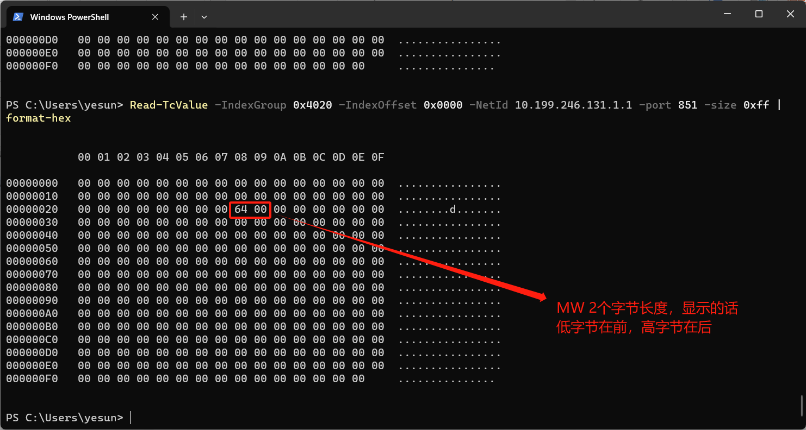

写入TwinCAT 3 PLC %MW20的值
输入指令：Write-TcValue -IndexGroup 0x4020 -IndexOffset 0x0028 -NetId 10.199.246.131.1.1 -port 851 -size 0x02 -Value 0x10。
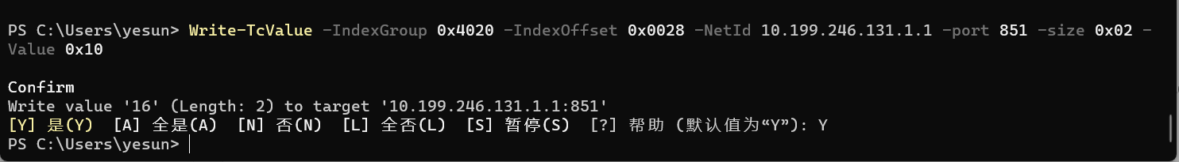
TwinCAT 3 %MW20的值显示16 （0x10）。
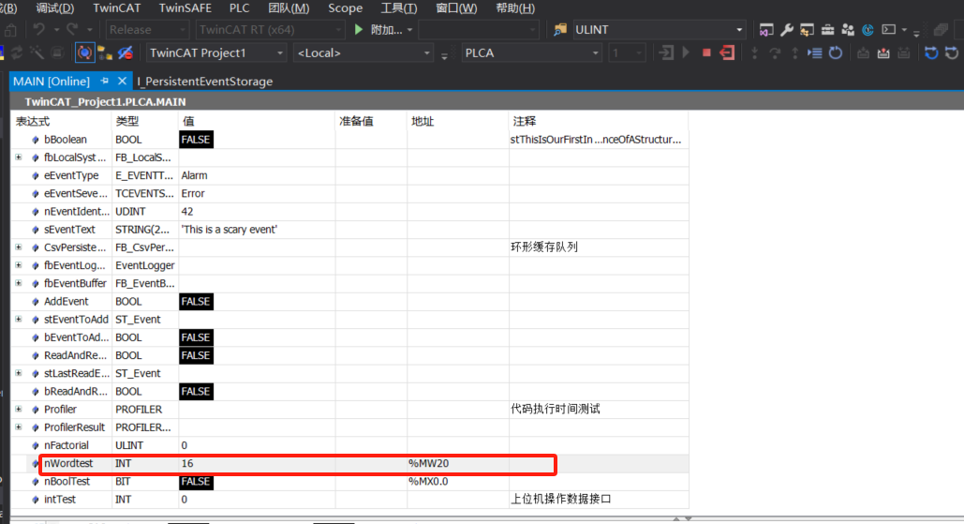
到此PowerShell对TwinCAT 3的基本操作如上述内容。

TwinCAT 3 通过NT_StartProcess指令调用PowerShell
1、使用TwinCAT进行程序编写，如下图：
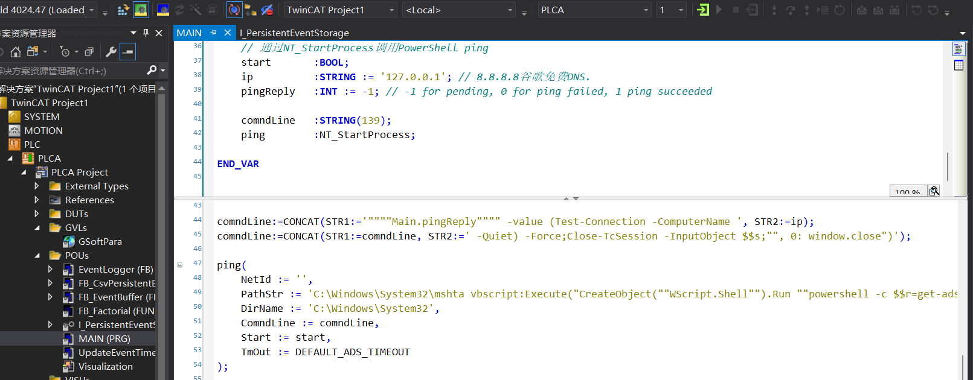
编译并执行，先ping127.0.0.1 回环地址 (虚拟网口地址)下图：
等待5-10s才会有返回值，如下图：
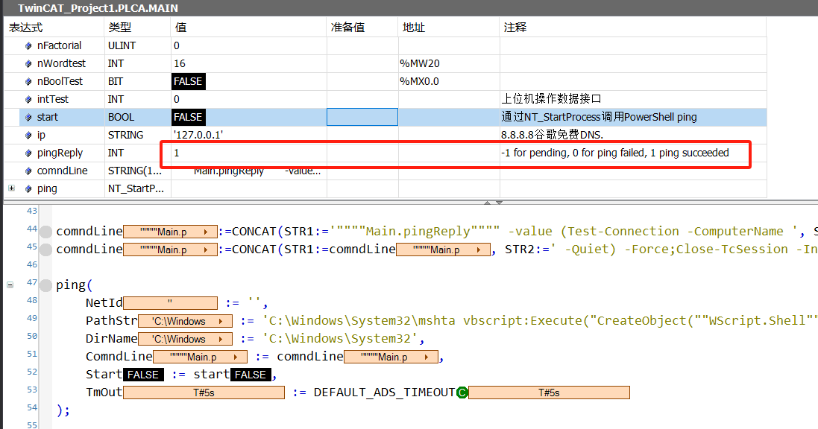
下面现在修改，ping 谷歌DNS8.8.8.8，我先用cmd进行是否能ping成功如下图：
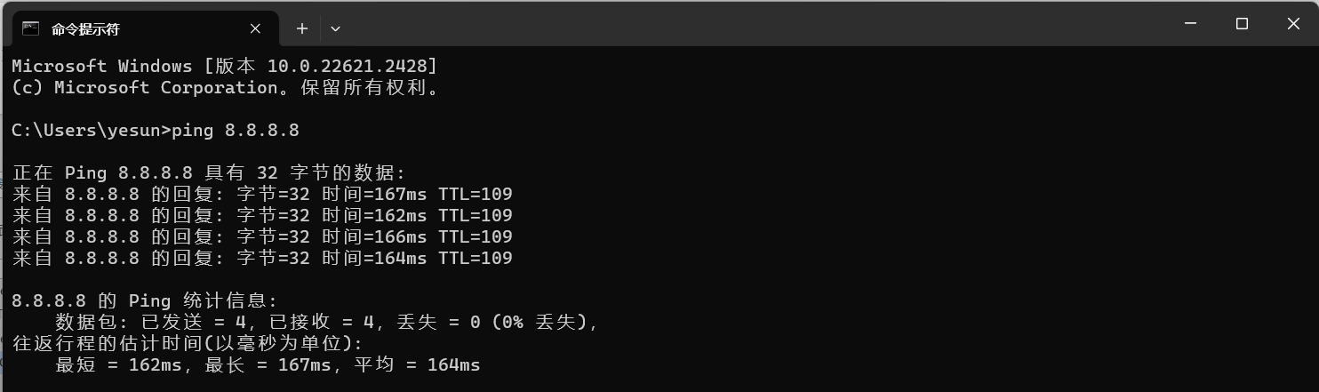
接下来使用TwinCAT 3演示
修改了ip8.8.8.8,目前的返回值是-1。然后给start 赋值 TRUE；
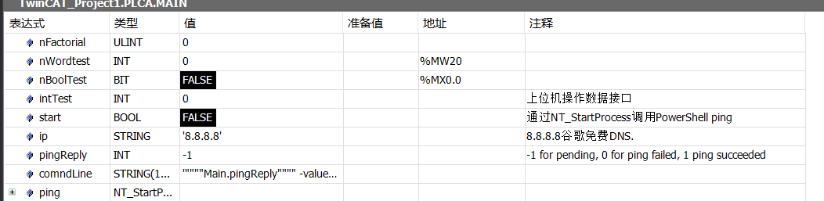
执行后效果如图：
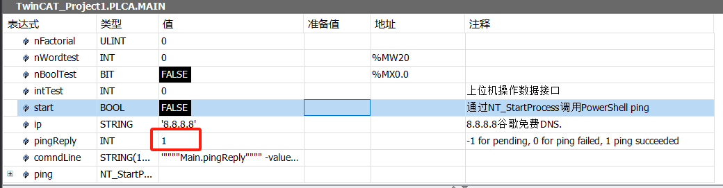
继续修改，我ping 127.0.0.0 无效的IP。
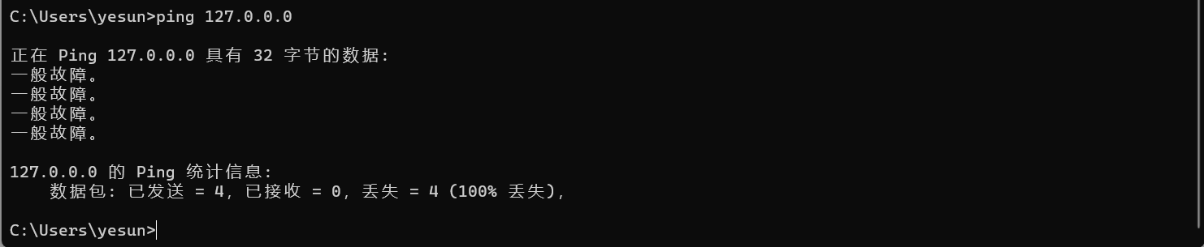
接下来使用TwinCAT操作演示：
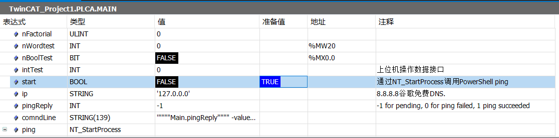
执行后观察pingReply的值：0 失败和ping127.0.0.0显示的内容一致。
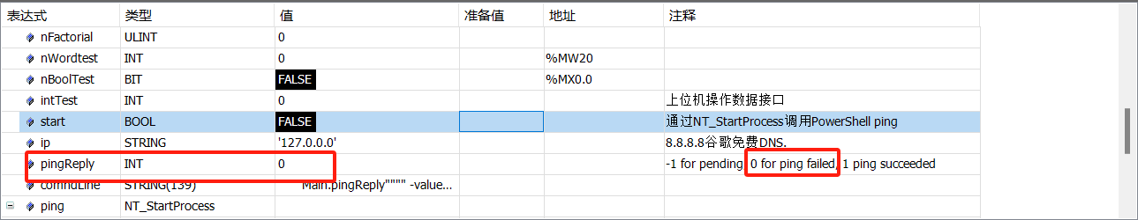
到此，通过TwinCAT调用PowerShell的应用展示如上。

备注：在TwinCAT ping 正常IP（192.168.0.1）且不在同一网络段的设备时，只会重复ping，不是错误只是超时。

上海（ 中国区总部）
中国上海市静安区汶水路 299 弄 9号（市北智汇园）
电话: 021-66312666

北京分公司
北京市西城区新街口北大街 3 号新街高和大厦 407 室
电话: 010-82200036 邮箱: beijing@beckhoff.com.cn

广州分公司
广州市天河区珠江新城珠江东路32号利通广场1303室
电话: 020-38010300/1/2 邮箱: guangzhou@beckhoff.com.cn

成都分公司
成都市锦江区东御街18号 百扬大厦2305 室
电话: 028-86202581 邮箱: chengdu@beckhoff.com.cn

请用微信扫描二维码  通过公众号与技术支持交流 | 倍福官方网站：  https://www.beckhoff.com.cn  在线帮助系统：  https://infosys.beckhoff.com/index_en.htm
倍福虚拟学院：
https://tr.beckhoff.com.cn/

招贤纳士：job@beckhoff.com.cn
技术支持：support@beckhoff.com.cn
产品维修：service@beckhoff.com.cn
方案咨询：sales@beckhoff.com.cn

